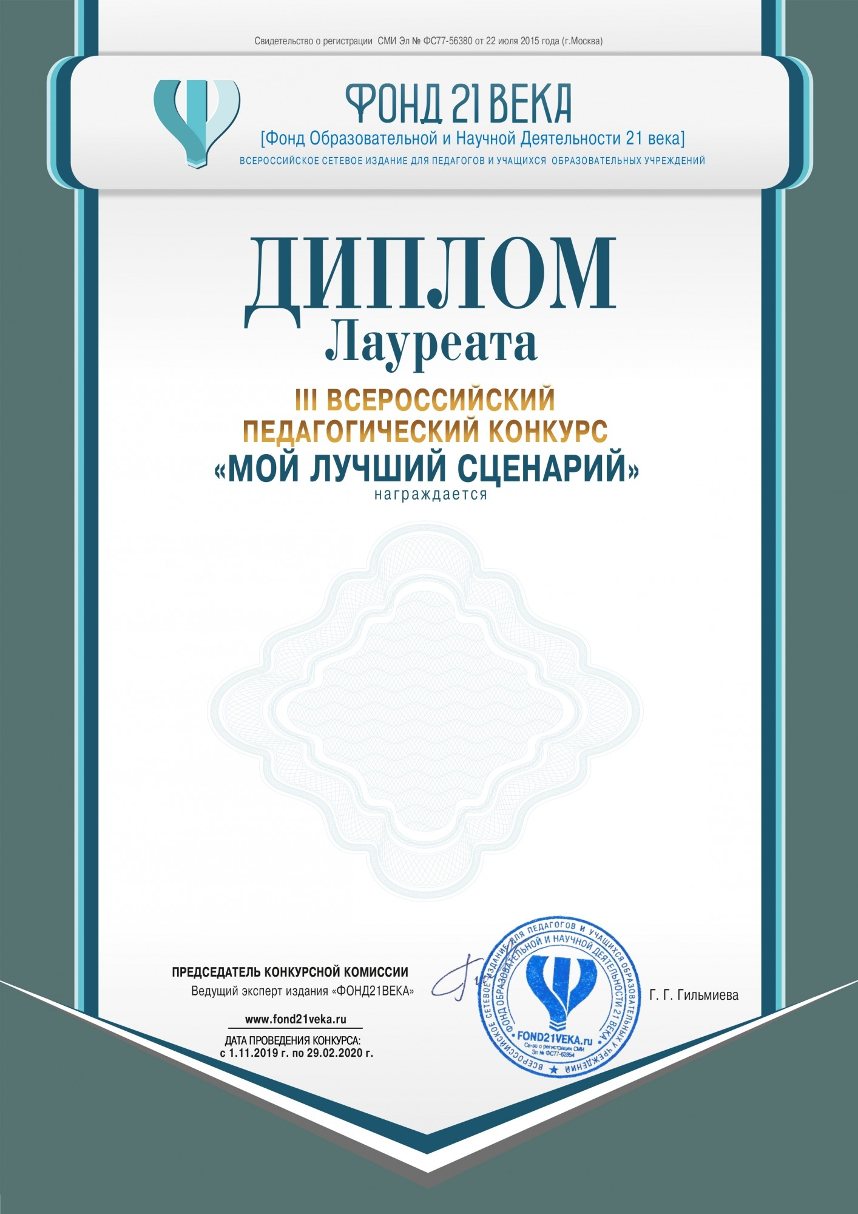

Воспитатель МБДОУ "Центр развития ребенка - детский сад" с. Яковлевки, Приморского края

**Камаха Наталья Анатольевна**

**ЗА АВТОРСКИЙ МАТЕРИАЛ:**

Сценарий совместного физкультурного досуга родителей с детьми «Мамин день!»

Материал находится в открытом доступе по адресу:

https://fond21veka.ru/publication/12/22/115184/ Серия С №115184 15 ноября 2019г.